千 高 協 第 ２２ 号
令和３年６月３０日

高齢者福祉施設の長 様

一般社団法人千葉県高齢者福祉施設協会
会 長 田 邉 信 行
（公印省略）
感染症対策特命チーム
チームリーダー 武 村 和 夫

新型コロナウイルス感染症に関するアンケート調査について（報告）

時下 ますますご清栄のこととお慶び申し上げます。
当協会の運営につきましては、平素より格別のご理解、ご協力を賜り厚くお礼申し上げます。
さて、令和３年６月２日付け千高協第１７号でご依頼いたしました標記アンケートに つきまして、集計結果を取りまとめましたのでご報告いたします。
なお、集計結果は、以下のサイトから閲覧ができますので、今後の感染症対策の参考にしていただければ幸いに存じます。
引き続き、感染拡大の防止にご尽力をいただき、安心・安全な事業運営に取組まれますようお願い申し上げます。
アンケートへのご協力、誠にありがとうございました。

記

１ アンケート調査範囲
千葉県高齢協会員 373施設（回答144施設、回答率38.6％）

２ アンケートの方法
Googleフォームを利用し、会員にメールを送付し、オンライン上での回答を求めた。

３ アンケートの期間
2021年6月2日～6月11日（10日間）

４ アンケートの結果
①高齢協HPから解説付きをダウンロードする
②次のサイトから閲覧する

➡➡➡ （高齢協）新型コロナウイルス感染症に関するアンケート (google.com)

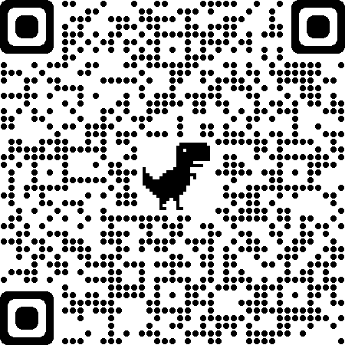
➡➡➡
こちらのQRコードからも
アンケート結果を確認できます（ｽﾏｰﾄﾌｫﾝから）

（一社）千葉県高齢者福祉施設協会事務局 ℡043-244-6021
担当：高齢協感染症対策特命チーム

